**JEDILNIK**

**APRIL**

|  |  |  |
| --- | --- | --- |
| **DAN** | **DOPOLDANSKA MALICA** | **KOSILO** |
| PONEDELJEK  31. 3. 2025 | BIO OVSENI KRUH  PURANJA ŠUNKA  LIST SOLATE / RUKOLA  SADNI ČAJ | ČESNOVA JUHA S KRUHOVIMI KOCKAMI  PEČEN PIŠČANEC  MLINCI |
| TOREK  1. 4. 2025 | RŽENI KRUH  MASLO  MED  NEKTARINA  BELA KAVA | STROGANOV Z EKO GOVEDINO  POLNOZRNATI KUS KUS |
| SREDA  2. 4. 2025  **ŠS MLEKO** | PIRIN ZDROB NA EKO MLEKU*  POSIP IZ TEMNE ČOKOLADE  POMARANČA | ŠOLSKI BURGER  MELONA |
| ČETRTEK  3. 4. 2025 | KORUZNA ŠTRUČKA  MOZZARELA SIR  PARADIŽNIK  ZELIŠČNI ČAJ | KROMPIRJEVA ENOLONČNICA Z LEČO IN KORENČKOM  JABOLČNI ZAVITEK |
| PETEK  4. 4. 2025 | KROMPIRJEV KRUH  SIRNI NAMAZ Z ZELIŠČI  REZINE SVEŽIH KUMARIC  ŠOLSKA LIMONADA | ZELJNE KRPICE S PURANJIM MESOM  SADJE |

* **Jedi, ki so označene z zvezdico (*), so lokalne pridelave in/ali imajo BIO ali EKO certifikat.**
* **ŠS je okrajšava za projekt Šolsko shemo sadja, zelenjave in mleka.**, ki otrokom zagotavlja dodatni obrok sadja in zelenjave ter mleka in mlečnih izdelkov.
*  Solato si učenci postrežejo sami v **solatnem baru**. Na voljo je glavna solata ter vsaj še dve vrsti solate in/ali zelenjave ter tedenska solata.
* Zaradi različnih dejavnikov, ki vplivajo na dobavo in pripravo hrane ter organizacijo dela, si pridružujemo pravico do spremembe jedilnika. .
* **Informacije o alergenih v živilih so dostopne v Katalogu alergenov**, na spletni strani šole in oglasni deski v jedilnici

***Živilo meseca:*** *MLADO ZELJE*

***Solata tedna: MOTOVILEC***

**JEDILNIK**

**APRIL**

|  |  |  |
| --- | --- | --- |
| **DAN** | **DOPOLDANSKA MALICA** | **KOSILO** |
| PONEDELJEK  7. 4. 2025 | BIO MEŠANI KRUH S SEMENI*  PIŠČANČJA PAŠTETA  KISLE KUMARICE  DOMAČI JABOLČNI SOK Z VODO | MILIJON JUHA  POSTRV NA ŽARU  TRŽAŠKA OMAKA  PIRE KROMPIR S CVETAČO |
| TOREK  8. 4. 2025 | AJDOV KRUH  ŠUNKA  PAPRIKA  ŠOLSKI LEDENI ČAJ | PARADIŽNIKOVA OMAKA S PIŠČANČJIMI KOŠČKI  SIROVI TORTELINI |
| SREDA  9. 4. 2025  **ŠS JABOLKO** | ŠOLSKA ENOLONČNICA  GRAHAM KRUH | KREMNA CVETAČNA JUHA  RIŽOTA S TREMI ŽITI, ZELENJAVO IN PURANJIM MESOM |
| ČETRTEK  10. 4. 2025 | DOMAČI BELI KRUH S KRUŠNE PEČI*  ŠOLSKI FIŽOLOV NAMAZ  KOLOBARJI KORENČKA  ZELIŠČNI ČAJ | SVINJSKI ZREZEK V OMAKI  GLUHI ŠTRUKLJI |
| PETEK  11. 4. 2025  **ŠS MLEKO** | OSJE GNEZDO  MLEKO  KIVI | KROMPIRJEV ZOS  SOJIN POLPET  ŠOLSKA SADNA KUPA |

* **Jedi, ki so označene z zvezdico (*), so lokalne pridelave in/ali imajo BIO ali EKO certifikat.**
* **ŠS je okrajšava za projekt Šolsko shemo sadja, zelenjave in mleka.**, ki otrokom zagotavlja dodatni obrok sadja in zelenjave ter mleka in mlečnih izdelkov.
* 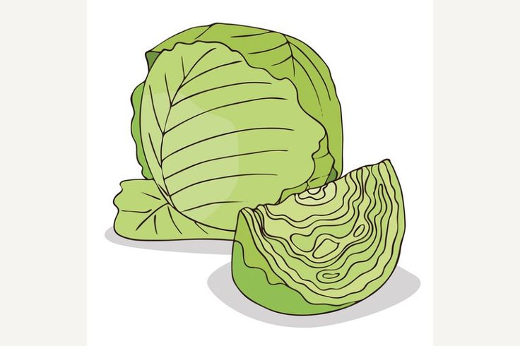 Solato si učenci postrežejo sami v **solatnem baru**. Na voljo je glavna solata ter vsaj še dve vrsti solate in/ali zelenjave ter tedenska solata.
* Zaradi različnih dejavnikov, ki vplivajo na dobavo in pripravo hrane ter organizacijo dela, si pridružujemo pravico do spremembe jedilnika.

Informacije o alergenih v živilih so dostopne v Katalogu alergenov, na spletni strani šole in oglasni deski v jedilnici **JEDILNIK**

***Živilo meseca:*** *MLADO ZELJE*

***Solata tedna: MLADO ZELJE V SOLATI***

**APRIL**

|  |  |  |
| --- | --- | --- |
| **DAN** | **DOPOLDANSKA MALICA** | **KOSILO** |
| PONEDELJEK  14. 4. 2025 | POLENTA NA EKO MLEKU*  ANANAS | PURANJI ZREZEK V ŠPARGLJEVI OMAKI  NJOKI |
| TOREK  15. 4. 2025  **ŠS JABOLKO** | HOT DOG ŠTRUČKA  HRENOVKE  GORČICA  ŠOLSKA LIMONADA | POLNOZRNATI ŠPAGETI  BOLONJSKA OMAKA S KORENČKOM |
| SREDA  16. 4. 2025 | MLEČNI KIFEL  BIO KEFIR*  NEKTARINA | JUHA Z ZDROBOM IN KORENČKOM  PANIRAN FILE OSLIČA  RIŽ Z GRAHOM |
| ČETRTEK  17. 4. 2025 | OVSENI KRUH  DOMAČA MARMELADA*  KISLA SMETANA  BANANA  ŠOLSKI LEDENI ČAJ | PIŠČANČJI FILE V NARAVNI OMAKI  PRAŽEN KROMPIR  SLADKO ZELJE |
| PETEK  18. 4. 2025 | KORUZNI KRUH  SIR  PISANA PAPRIKA  SADNI ČAJ | FIŽOLOVA ENOLONČNICA  MARMORNI KOLAČ |

* ****Jedi, ki so označene z zvezdico (*), so lokalne pridelave in/ali imajo BIO ali EKO certifikat.**
* **ŠS je okrajšava za projekt Šolsko shemo sadja, zelenjave in mleka.**, ki otrokom zagotavlja dodatni obrok sadja in zelenjave ter mleka in mlečnih izdelkov.
* Solato si učenci postrežejo sami v **solatnem baru**. Na voljo je glavna solata ter vsaj še dve vrsti solate in/ali zelenjave ter tedenska solata.
* Zaradi različnih dejavnikov, ki vplivajo na dobavo in pripravo hrane ter organizacijo dela, si pridružujemo pravico do spremembe jedilnika. .
* **Informacije o alergenih v živilih so dostopne v Katalogu alergenov**, na spletni strani šole in oglasni deski v jedilnici

***Živilo meseca:*** *MLADO ZELJE*

***Solata tedna: KITAJSKO ZELJE***

**JEDILNIK**

**APRIL**

|  |  |  |
| --- | --- | --- |
| **DAN** | **DOPOLDANSKA MALICA** | **KOSILO** |
| PONEDELJEK  21. 4. 2025 |  | |
| TOREK  22. 4. 2025  **ŠS MLEKO** | **SKUTIN ŽEPEK**  MLEKO  MELONA | ČUFTI V PARADIŽNIKOVI OMAKI  PIRE KROMPIR |
| SREDA  23. 4. 2025 | POLNOZRNATI KRUH  TUNIN NAMAZ  PARADIŽNIK  ZELIŠČNI ČAJ | TESTENINE Z BUČKAMI IN SIROM |
| ČETRTEK  24. 4. 2025 | DOMAČI EKO JOGURT*  SADNA KAŠA  KORUZNI KOSMIČI | PIŠČANČJA NABODALA  MLADI PEČENI KROMPIR  ZELENJAVA NA ŽARU |
| PETEK  25. 4. 2025 | KORUZNA ŽEMLJICA  PIŠČANČJA PRSA V OVOJU  SVEŽE ZELJE  ŠOLSKA LIMONADA | TELEČJA OBARA Z VLIVANCI  PRAŽENEC IZ POLNOZRNATE MOKE  JABOLČNI KOMPOT |

* **Jedi, ki so označene z zvezdico (*), so lokalne pridelave in/ali imajo BIO ali EKO certifikat.**
* **ŠS je okrajšava za projekt Šolsko shemo sadja, zelenjave in mleka.**, ki otrokom zagotavlja dodatni obrok sadja in zelenjave ter mleka in mlečnih izdelkov.
* Solato si učenci postrežejo sami v **solatnem baru**. Na voljo je glavna solata ter vsaj še dve vrsti solate in/ali zelenjave ter tedenska solata.
* Zaradi različnih dejavnikov, ki vplivajo na dobavo in pripravo hrane ter organizacijo dela, si pridružujemo pravico do spremembe jedilnika. .
* **Informacije o alergenih v živilih so dostopne v Katalogu alergenov**, na spletni strani šole in oglasni deski v jedilnici

***Živilo meseca:*** *MLADO ZELJE*

***Solata tedna: RADIČ***